Disciplina | Ciências
Ano | 4º ano
Conteúdo | Seres Vivos – Animais - alimentação
Por que perguntar | Classificar animais segundo sua alimentação.
Por trás da pergunta | Reconhecer a diversidade de estratégia de alimentação existente na natureza;  Reconhecer que todos os seres vivos são consumidores de energia, que é obtida por meio da alimentação.
Questão | 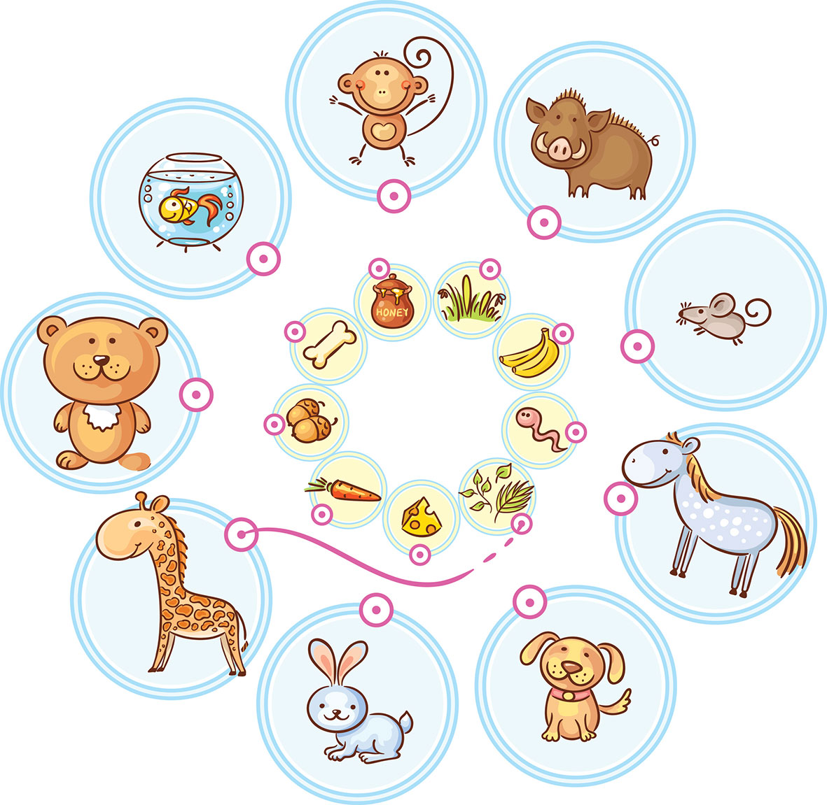  Cães, galinhas, passarinhos, macacos e todos os outros animais precisam se alimentar para viver.  - Todos os animais alimentam-se com o mesmo tipo de alimento?  - Como os animais são classificados segundo sua alimentação?
Gabarito | - Não. Alguns animais alimentam-se exclusivamente de plantas (vegetais), outros exclusivamente de animais e um terceiro grupo pode alimentar-se tanto de plantas como de animais.  - b) Devido a essas diferenças, são classificados em herbívoros, carnívoros e onívoros.
O que fazer antes | Tendo conhecido as características básicas das plantas e dos animais, (e algumas de suas classificações), os alunos poderão aprofundar o entendimento de como os animais mantém-se vivos. Eles já estudaram a importância da alimentação para a sobrevivência humana e, por analogia, poderão também começar a refletir sobre a alimentação dos outros animais. Aproveitando animais conhecidos das crianças, pergunte quem sabe o que eles comem. Leve-os a identificar, então, que há animais que comem apenas vegetais (folhas, frutos, sementes, raízes ou toda ela), outros apenas outros animais e um terceiro grupo come plantas e animais. Esclareça que os cientistas deram um nome para cada um desses tipos de alimentação: herbívoros, carnívoros e onívoros. Pergunte então: como podermos classificar os seres humanos segundo essa classificação? (como onívoros). Explique então que é também por meio da alimentação que os animais obtêm a energia de que necessitam.
O que fazer depois | Peça que os alunos deem exemplos de animais onívoros, carnívoros e herbívoros.

